CONSIGNES POUR LE MARDI 19 MAI
- CALCUL
Faire les fiches sur le site : https://micetf.fr/calculmental/ (lien ci-joint)
Calculer des compléments à 100 ou 1000.
Reconnaître combien de fois un nombre est contenu dans un autre.
- DICTEE
Le crocodile lui, pataugeait dans l’eau qu’il faisait mousser à grands coups de queue et tirait, tirait de son côté. Le nez de l’éléphant ne cessait de s’allonger.
Depuis ce jour, tous les éléphants que tu verras, sans compter ceux que tu ne verras pas, ont des trompes exactement comme celle de l’insatiable Enfant d’Eléphant.

- NUMERATION
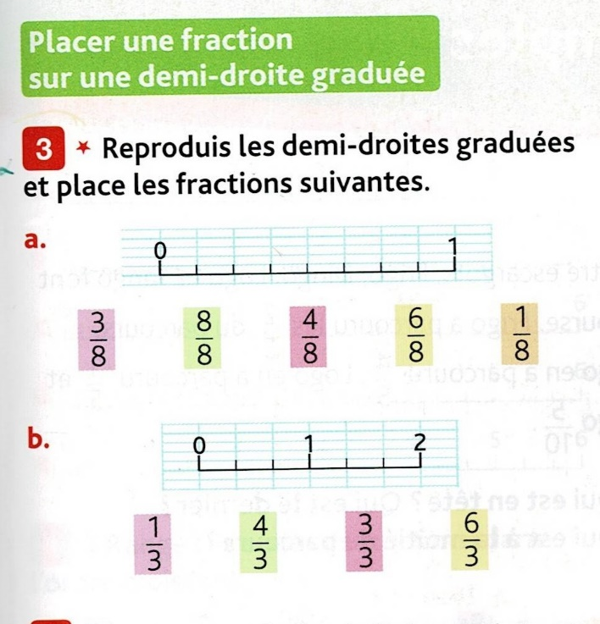
c. Encadre les fractions suivantes par un entier : $\frac{1}{3}$, $\frac{4}{3}$ (utiliser la question b et lire la réponse sur la demi-droite graduée).
Exemple : 0< $\frac{2}{3}$< 1
-------------< $\frac{1}{3}$<-------------
--------------<$\frac{4}{3}$<-------------

- EVALUATION DE NUMERATION A RENDRE POUR LE JEUDI 28 MAI
- Les élèves qui ne reviennent pas en classe peuvent me renvoyer l’évaluation par mail ou la déposer dans la boite aux lettres de l’école selon convenances.

Evaluation de numération
Date :
Nom : Prénom
Compétences évaluées :
Utiliser une fraction pour exprimer une quantité

Utiliser des fractions pour partager des longueurs

Utiliser des fractions pour partager des durées

EXERCICE 1 :
Combien de glaces manquera -t-il dans une boite de 12 cônes si l’on vend ?
- $\frac{1}{3}$ de la boite
Schéma

Calcul

Phrase réponse

- $\frac{1}{4}$ de la boite
Schéma

Calcul

Phrase réponse

EXERCICE 2
Carla a coupé $\frac{1}{3}$ de son scoubidou de 6 cm.
Reproduis ce segment et colorie le morceau que Carla a coupé. Combien mesure-t-il ?
0 cm 6 cm

EXERCICE 3
Lors de la compétition d’athlétisme, Paul a abandonné aux $\frac{2}{3}$ du parcours de 330 m.
Quelle distance a-t-il parcouru ?
0 m 330m

EXERCICE 4
Baggie le chat peut dormi jusqu’aux $\frac{3}{4}$ d’une journée complète.
Combien d’heures dort-il par jour ?
0 h 24h

EXERCICE 5
Combien de minutes représentent :
- $\frac{1}{2}$ heure : --------
- $\frac{1}{4}$ heure : --------- c. $\frac{3}{4}$ heure : ------

